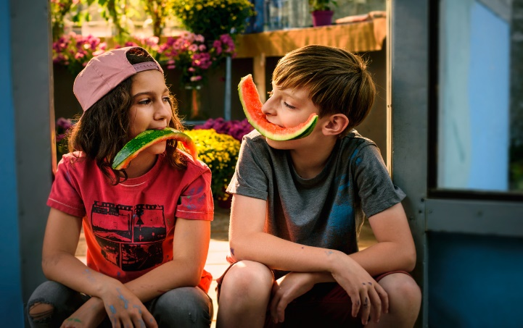
Letní rebeli

Premiéra: 13. 8. 2020

Silverart, Slovensko / Nemecko, 2020
Réžia: Martina Saková
Scenár: Sülke Schulz, Martina Saková
Kamera: Jieun Yi
Hudba: Paul Eisenach
Hrajú: Eliáš Vyskočil, Pavel Nový, Liana Pavlíková, Kaya Marie Möller, Szidi Tobias, Jana Oľhová, Michal Kubovčík

PRÁZDNINY NESKROTÍŠ!
Film pre deti a ich rodičov.
Film Letní rebeli je príbehom 11-ročného chlapca Jonáša inšpirovaný zážitkami, ktorým môže čeliť každé dospievajúce dieťa. Jazdy v dodávke s dedkom, splavovanie priezračných riek na Slovensku, akčnosť a zábava. Asi tak by sa dali opísať Jonášove očakávania pri predstave svojich letných prázdnin. Jeho rodina sa však po smrti otca od seba vzdialila a Jonášova matka Beate sa rozhodla, že namiesto toho, aby išli na leto na Slovensko, ako to robievali s otcom, pôjdu k tete vychutnať si zdravé prímorské podnebie. Jonáš si teda zbalí svoje veci a naplánuje dokonalý a spočiatku absolútne utajený útek k dedovi Bernardovi na Slovensko. Po príchode však veľmi rýchlo pochopí, že smrťou otca sa zmenil aj dedko. Starý železničniar na dôchodku neprežíva práve najlepšie obdobie. Jonáš sa rozhodne, že to musí zmeniť.
Čoskoro sa k nemu pridáva nová kamarátka Alex, s ktorou zrealizujú množstvo dobrých nápadov až na hranici zákona. Dôsledky na seba nenechajú dlho čakať: polícia je im na stope a deti sa musia vyrovnať s prvým podnikateľským neúspechom. Naštrbí to nielen celkovú pohodu, ale aj ich vzájomný vzťah. Zdá sa, že už nič nebude tak ako predtým, no čoskoro sa ukáže, že všetko bude ešte lepšie.
“Mňa osobne na príbehu zaujíma a zároveň dojíma práve to, že Jonáš ako dieťa je ten, ktorý je aktívny a síce istým naivným spôsobom, ale predsa sa mu napokon podarí všetkých dospelých opäť spojiť,” povedala producentka filmu Katarína Krnáčová zo spoločnosti Silverart, “Scelí rodinu, ktorá kvôli smrti chlapcovho otca ostala vo vzdialenom a narušenom vzťahu. V podstate svojím čistým spôsobom dospelým ukáže, ako by mali žiť lepšie a krajšie.”

Prístupnosť: nevhodné pre vekovú kategóriu maloletých do 7 rokov
Žáner: detský, dobrodružný
Verzia: slovenská
Stopáž: 90 minút
Formát: 2D DCP, zvuk 5.1
Monopol do: 13. 8. 2030

